暫定航班時間:千進千出
每 | 航空公司 | 航班號碼 | 起訖城市 | 飛行時間
暫定去程航班 | 酷航航空 | TR892 | 台北/千歲(TPE-CTS) | 13:00-17:55
暫定回程航班 | 酷航航空 | TR893 | 千歲/台北(CTS-TPE) | 19:10-22:35
北海道雪祭預定日期: 札幌冰雪節:2027/2/4~2/11
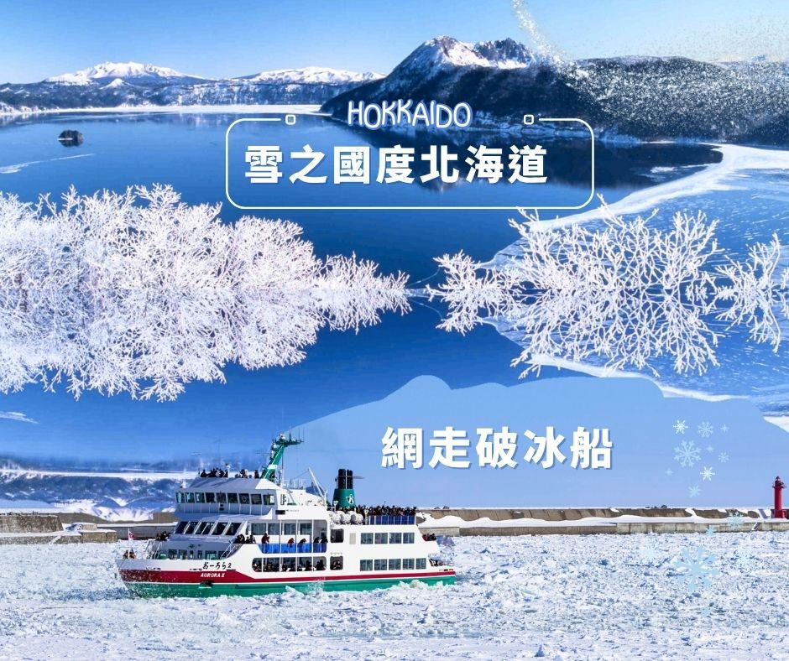 層雲峽冰瀑季:2027/1/24~3/8
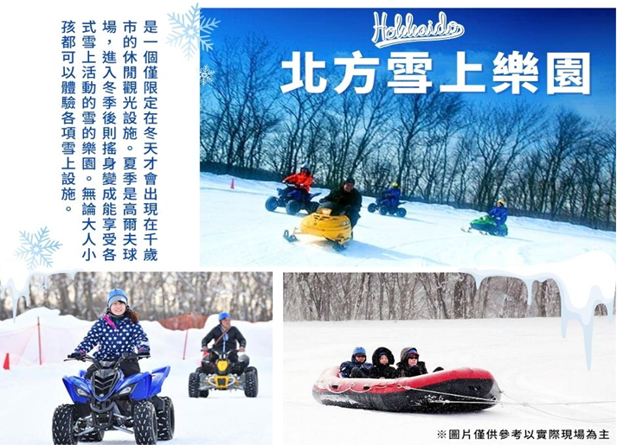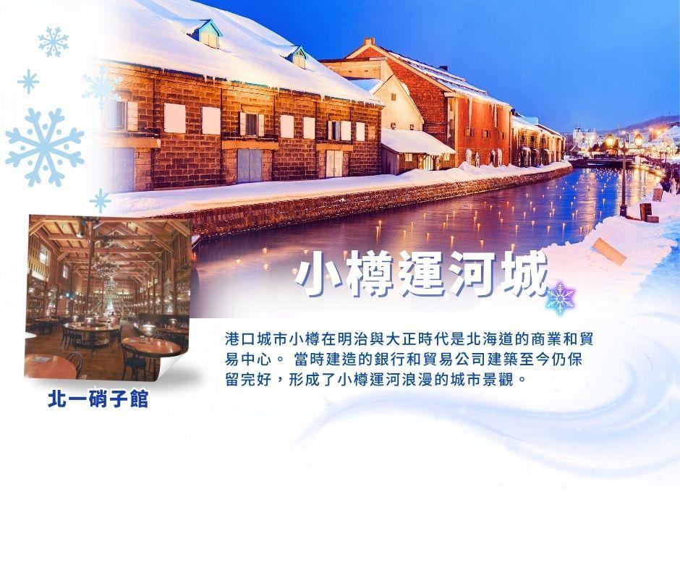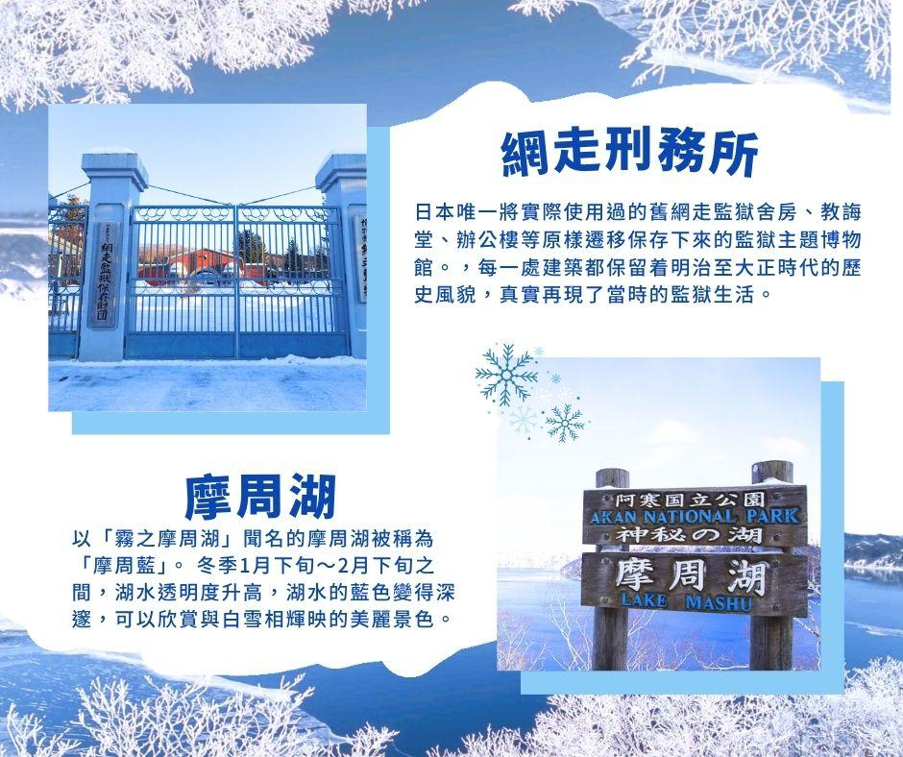
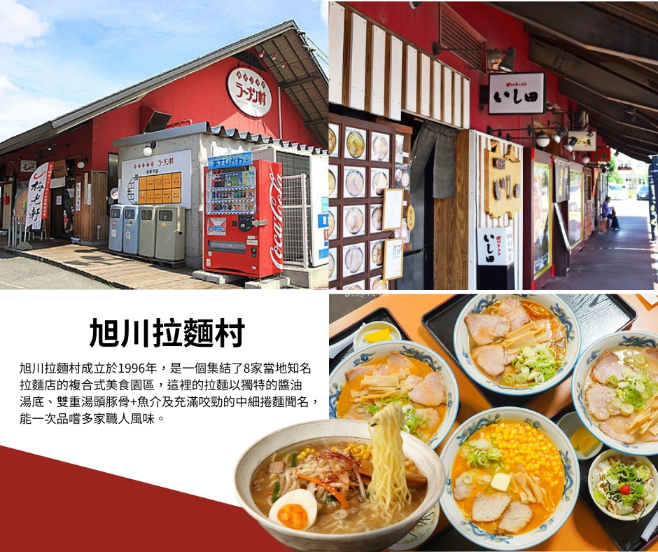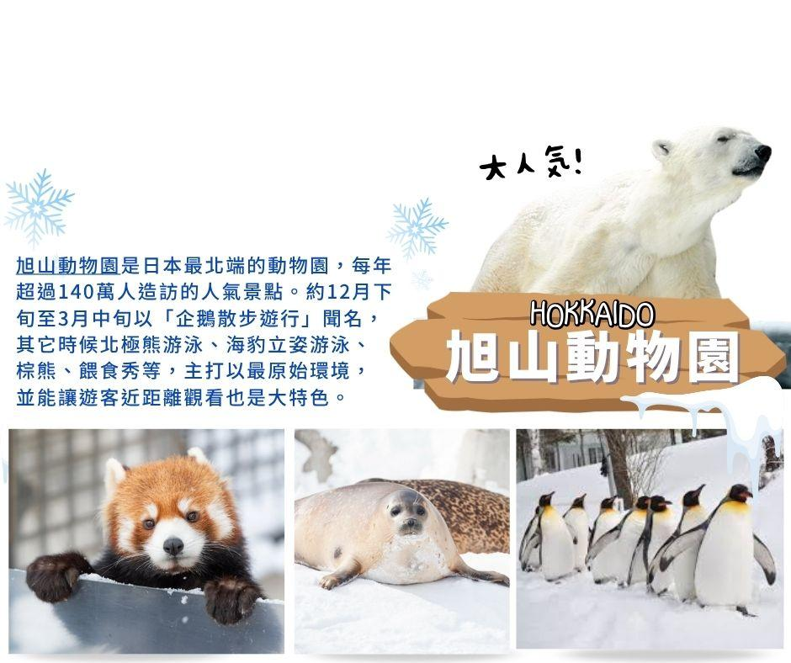
行程介紹:
第ㄧ天 台北→新千歲機場→飯店
今日集合於桃園中正機場，搭乘豪華客機直飛日本北海道。新千歲機場，是北海道的國際航線和國內航線的主要機場，是日本北方的空中大門。
早餐：X | 午餐：X | 晚餐： 機上自理  特別贈送:日式便當+茶
宿:札幌北廣島Classe飯店 或 Routeinn苫小牧車站前 或 同級
第二天 飯店→北方雪上樂園(雪上橡皮艇+雪上摩托車+雪上四輪自動車-各一次) _預計開放日期2026.12.30-2027.3.4→小樽運河~北一硝子館~音樂盒博物館→飯店
【北方雪上樂園】雪上遊樂渡假設施千歳北方雪上樂園！ 從札幌乘JR電車35分鐘，距離新千歳機場車程僅20分鐘，可下飛機直奔雪上樂園，真是再方便不過啦。雪上滑大輪胎、順坡直下驚心動魄！最有人氣的雪上橡皮筏、迷你摩托雪橇令人樂此不疲。
＊備註：如因天氣因素或超過預定日期雪量不足不開放時，無法同時體驗雪上摩托車、橡皮艇、雪上四輪自動車玩雪活動時，每少一項退300日幣。
＊備註：如因天氣因素或超過預定日期雪量不足不開放遊玩時，每人退費1000日幣，並改為前往札幌啤酒博物館參觀。
【小樽運河】最負盛名，沿著運河兩旁的倉庫群，是由明治中期至昭和初期由紅色磚瓦建造而成的建築。63盞煤氣燈林立的小樽運河，醞釀出浪漫的氣氛。
【北一硝子館】為代表小樽的玻璃工藝店，利用舊倉庫改建的3號館中，展示全世界最精緻的玻璃工藝品與油燈。有來自世界各地的玻璃製品及飾品，可自由採購。
【音樂盒博物館】更是您不可錯過的景點之一，別忘了在鐘塔前照張紀念照再入館參觀
早餐：飯店內用餐 | 午餐：日式竹筴魚套餐 | 晚餐：三大螃蟹+和牛吃到飽+酒水暢飲(80分鐘)  P.S若遇和牛當日缺貨則改為日本國產牛
宿：札幌IBIS飯店 或Quintessa 札幌博野飯店 或 Travelodge札幌博野飯店 或同級
第三天 飯店→旭川動物園→旭川拉麵村→銀河、流星瀑布→飯店
【旭山動物園】這裡率先採用「行動展示」的方式，展現出動物最自然的活動姿態，成為日本最受歡迎的 動物園。在企鵝館，可以從水中隧道觀察企鵝來回游動的姿態；在北極熊館，可以從半圓形的玻璃罩中觀 察北極熊跳水的英姿。花費心思設計的獨特遊樂設施，可以近距離觀察動物最自然的姿態，因而受到遊客 喜愛。繁殖、飼養許多寒帶動物，並且是日本第一次成功自然繁殖北極熊、金錢豹、角鴞。在海豹館，可 以從連結著水槽的圓柱型玻璃，觀察海豹游動的姿態。
【旭川拉麵村】位於北海道旭川市，是推廣「旭川拉麵」文化的美食地標，集結8家當地知名拉麵店，被譽為拉麵愛好者的天堂。 旭川拉麵以醬油口味為主，採用豬骨與海鮮熬製的雙重湯頭，搭配捲曲中太麵，湯面覆蓋一層油脂，鎖住熱度與風味，與札幌味噌拉麵、函館鹽味拉麵並稱「北海道三大拉麵」。
【銀河、流星瀑布】層雲峽谷中最著名，也被比喻為一對戀人的別名男瀧的『流星瀑布』，彷彿一捆粗線軸般從80公尺高的斷崖急速滾下，頗具一番豪情；而像幾條白絲線的『銀河瀑布』，則慢條斯理地從120公尺高的斷崖緩緩流下，難怪另稱女瀧，名列日本瀑布百選的這兩個瀑布，對稱地鑲嵌在谷壁上，觀望比較起來格外有趣，也是遊客合影留念的好所在。
早餐：飯店內用餐 | 午餐：發2000日幣拉麵村自選餐 | 晚餐：飯店海鮮百匯自助餐  或 日式風味套餐
宿：層雲峽觀光飯店 或層雲閣飯店 或同級
第四天 飯店→北見狐狸村→鄂霍次克海峽～流冰觀光破冰船→米其林★★★景點～摩周湖~神秘之湖透明度堪稱世界之最→飯店
【北見狐狸村】北見狐狸村金黃毛皮稀有動物的自然生態，採取較自然的野放方式來飼養，在經年累月下與人類頻繁互動後，才能讓遊客如此近距離的接觸。是一座專門飼養和照顧北海道赤狐的牧場，而這種狐狸當地也稱為「北狐」。
【破冰船】每年約1月中旬至3月下旬開航，巡航於被冰所覆蓋著的鄂霍次克海上。無懼於厚達1m的冰層，巡洋船將層層的冰打碎後前進，氣勢十足。如果站在甲板上更是充滿臨場感。在全世界最南端的流冰世界裡，也許您可以看到在流冰上進行日光浴的海豹，或是遇到振翅高飛的白尾鷲或大鷲等。建議您不妨帶著望眼鏡前來觀賞。
（PS.如遇氣候狀況不佳可能停駛或客滿時，則改前往參觀天都山流冰館所並退費￥2000，敬請見諒！）
【摩周湖】是摩周岳的火山形成的火山口湖。湖面在海拔350公尺，周長20公里，面積19平方公里，最高的的水深達212公尺，周圍被高150至350公尺的峭壁所圍繞，人類無法靠近。沒有流入或流出的河川，且沒有魚類，透明度最高時接近40公尺，曾經是世界上透明度最高的湖泊。
早餐：飯店內用餐 | 午餐：日式風味套餐 | 晚餐：飯店海鮮百匯自助餐  或 日式風味套餐
宿： 新阿寒湖飯店 或 阿寒湖莊 或 阿寒御前水飯店 或同級
第五天 飯店→池田町葡萄酒研究所→柳月工廠→免稅店→札幌市區車上觀光(時計台、舊道廳)→札幌市區飯店～自由夜訪狸小路商店街
【池田町葡萄酒研究所】十勝葡萄酒是在池田町生產的。這是北海道最早引進紅酒生產時的設施。已經有60年以上的歷史了。由當地町政府運營，開展參觀、試飲、銷售業務。還有限量版的冰酒等臻品銷售。質量上乘，送禮至佳。
【柳月工廠】柳月甜點共和國・花園是生產北海道銘菓「三方六」的柳月所規劃的當地工廠。 在這裡，遊客可以了解製造過程、感受食品製作工序中講究的安心與安全
【免稅店】在這裡有許多伴手禮您可自由購物送給親朋好友。
【時計台】札幌的象徵符號之一「時計台」，是西元1878年舊札幌農校的演武場，是樓高兩層的木造西式洋館，塔上的時鐘是美國製造的，至今還能聽到響亮的鐘聲：其內部為札幌「歷史館」，展示有關札幌市的歷史資料。
【舊道廳】北海道市政府的所在地。
早餐：飯店內用餐 | 午餐：日式風味套餐 | 晚餐：為方逛街請自理
宿:札幌IBIS飯店 或Quintessa 札幌博野飯店 或 Travelodge札幌博野飯店 或札幌市區飯店或同級
第六天 飯店→北海道神宮→OUTLET購物中心→新千歲機場→台北
【北海道神宮】參觀，神宮為明治2 (1869) 年9月1日，奉明治天皇的詔令而創建，為北海道守護神、開拓之神的祭祀之處。北海道神宮原先為札幌神社，而於昭和39 (1964)年時，因為增祀明治天皇而改名為北海道神宮，之後即成為北海道名副其實的「總鎮守」（總守護神）而受到大家的崇敬。
【OUTLET購物中心】北海道唯一的店鋪。全天候型的設施，一年四季，無論刮風下雨，都能盡享購買品牌商品的樂趣。
之後搭乘專車前往【新千歲機場】由本公司專業導遊協辦離境手續之後，搭乘豪華噴射客機飛返台北溫暖的家，結束此次北海道五日之旅。
早餐：飯店內用餐 | 午餐：為方便逛街,敬請自理 | 晚餐：機上自理
(1)本行程班機起降時間為預定，但實際可能略有變更。
(2)本行程航班如因兩國航空協定變更或政治因素或天然不可抗力...等因素而無法飛行時，則費用退 回。不另負責任。
(3)本行程機票為團體票客人旅遊需團進團出不能延回。
(4)本公司保留有調整行程先後序的權利。
(5)行程內設訂住宿餐食如遇季節或預約狀況不同，會有更改，敬請見諒。
(6)參加本行程之客人本公司有投保旅行業契約責任險200萬，醫療險20萬。

